DỰ ÁN: **XÂY DỰNG WEBSITE GIỚI THIỆU VÀ BOOKING CHO CÔNG TY GATEWAY VIỆT**

**MỤC LỤC**

**MỞ ĐẦU** 6

**1.** **Lý do chọn đề tài** 6

**2.** **Cấu trúc đồ án** 6

**CHƯƠNG 1: GIỚI THIỆU ĐỀ TÀI** 8

**1.1** **Khảo sát thực tế** 8

**1.2** **Quy trình thực hiện** 8

**1.2.1** **Quy trình đăng nhập** 8

**1.2.2** **Quy trình đặt hàng** 9

**1.2.3** **Quy trình xác thực đơn hàng** 9

**1.2.4** **Quy trình giao hàng** 10

**1.2.5** **Quy trình cập nhật trạng thái đơn hàng** 10

**CHƯƠNG 2: PHÂN TÍCH YÊU CẦU HỆ THỐNG** 11

**2.1** **Phân tích yêu cầu** 11

**I.** **Chức năng chung** 11

**II.** **Admin** 11

**III.** **Nhân viên** 13

**IV.** **Khách hàng** 13

**2.2** **Xây dựng biểu đồ UseCase** 15

**2.2.1** **Phân rã biểu đồ UseCase** 15

**2.2.2** **Đặc tả chi tiết các UseCase** 16

**CHƯƠNG 3: MÔ HÌNH HÓA YÊU CẦU** 23

**3.1** **Thiết kế cơ sở dữ liệu** 23

**3.1.1** **EER Diagram** 23

**3.1.2** **Danh sách thành phần của sơ đồ** 23

**3.1.3** **Danh sách các thuộc tính của từng thành phần** 25

**CHƯƠNG 4: THIẾT KẾ GIAO DIỆN** 34

**4.1** **Giao diện cho admin** 34

**4.2** **Giao diện cho nhân viên** 35

**4.3** **Giao diện khách hàng** 37

**CHƯƠNG 5: XÂY DỰNG CHƯƠNG TRÌNH** 40

**5.1** **Công cụ lập trình** 40

**5.2** **Công nghệ sử dụng** 41

# 

# **CHƯƠNG 1: GIỚI THIỆU DỰ ÁN**

1. **Giới thiệu các chức năng**

**(các hình ảnh chỉ là minh họa hình thật có thể khác)**

Các phần giao diện cũ của web cũ sẽ được kế thừa (tuy nhiên em nghĩ mình nên sửa lại thành giao diện thuần tiếng Việt) + thêm các chức năng sau.

**Quy trình chức năng**

Người dùng truy cập vào website, chọn đăng nhập để đăng nhập vào hệ thống. Hệ thống sẽ xác thực người dùng, nếu tài khoản đã đăng ký trước đó thì hiện thị trang chủ đối với đúng vai trò người dung (admin, sales, chứng từ, khách), nếu tài khoản sai hoặc chưa đăng ký thì thông báo lỗi với người dùng.

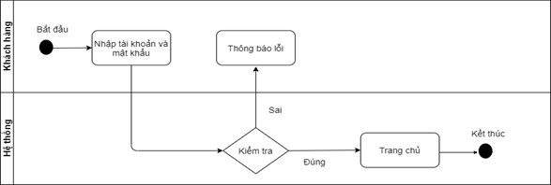

**Chức năng đặt hàng**

+ Đối với khách hàng đã có tài khoản: Khách hàng có thể đăng nhập vào hệ thống bằng tài khoản đã đăng ký với quyền khách. Chọn:

+ Loại hàng là LCL hay FCL

+ Nơi đi

+ Nơi đến

+ Loại container (nếu là FCL)

+ Trọng lượng, thể tích (Nếu là LCL)

Web trả về kết quả là

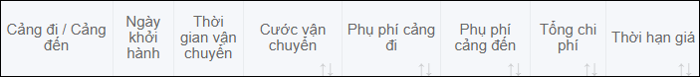



Xác nhận book bằng cách bấm vào nút “Lấy booking” hoặc nhấn liên hệ để liên lạc với sales.

Sau khi xác nhận book hệ thống sẽ trả về form book để khách điền thông tin:

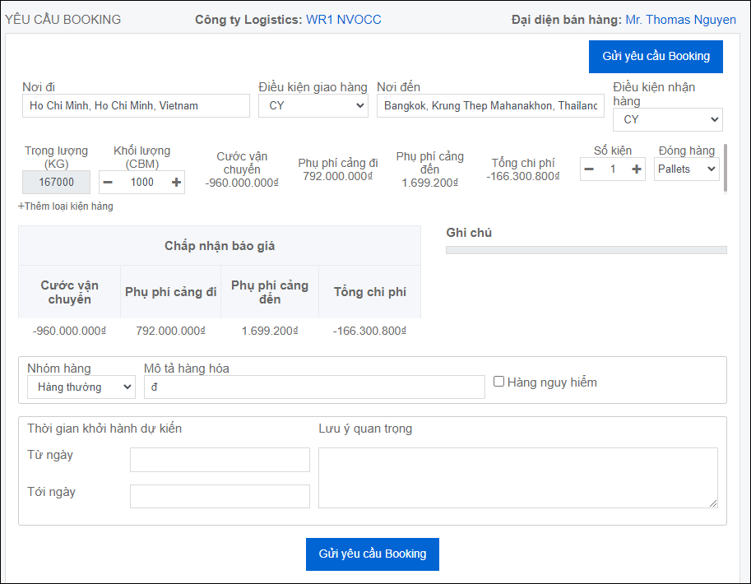

+ Đối với khách hàng có tài khoản:

Sau khi khách book, 1 email sẽ được gửi cho sales và chứng từ handle line đó + email đăng ký của khách đồng thời tạo 1 bản in booking cho khách lưu.

+ Đối với khách hàng chưa có tài khoản:

* + - * Khách hàng có thể đăng ký tài khoản với hệ thống, cung cấp đầy đủ thông tin bao gồm thông tin tài khoản( tên đăng nhập, mật khẩu) và thông tin cá nhân( họ tên, ngày sinh, số điện thoại, giới tính, email,địa chỉ,…). Khi đã đăng ký thành công tài khoản khách hàng có thể tiến hành đặt hàng.

1. **Chức năng xác thực booking**

Khi một đơn hàng (booking) được tạo thành công, Sales sẽ nhận được thông báo xác nhận đơn hàng, sau đó gọi điện thoại hoặc chat cho khách hàng để kiểm tra đơn hàng. Nếu đơn hàng được xác nhận thì bên handle sẽ tiến hành làm chứng từ. Ngược lại, nếu đơn hàng không được xác nhận vì lý do nào đó thì sẽ hủy đơn hàng đó và báo lại cho khách hàng trên hệ thống.

Khách có thể xem trạng thái đơn hàng được cập nhật trên website

1. **Quy trình cập nhật trạng thái đơn hàng**

User vai trò Chứng từ có thể vào cập nhật trạng thái của bkg, sau khi cập nhật email cập nhật cũng được gửi cho khách hàng

# **CHƯƠNG 2: PHÂN TÍCH YÊU CẦU HỆ THỐNG**

* 1. **Phân tích yêu cầu**

Đối tượng sử dụng: Admin, Khách hàng, sales, chứng từ.

Quy mô: 1 cửa hàng.

1. **Chức năng chung**

* Đăng nhập, đăng xuất
* Xem thông tin tài khoản cá nhân

1. **Admin**
2. **Quản lý nhân viên (nhân viên là cách em gọi chung (chứng từ và sales) )**

* Xem danh sách nhân viên trong hệ thống
* Xem thông tin nhân viên(mã nhân viên, họ tên, ngày sinh, giới tính, số điện thoại, số chứng minh nhân dân/ căn cước công dân, địa chỉ, lương, ngày vào làm, chức vụ).
* Thêm nhân viên mới
* Sửa: Sửa toàn bộ thông tin của nhân viên (ngoại trừ mã nhân viên)
* Xóa nhân viên đã nghỉ làm ra khỏi hệ thống

1. **Quản lý khách hàng**

* Xem danh sách khách hàng của hệ thống
* Xem được các thông tin của khách hàng(Mã khách hàng, họ tên, ngay sinh, phái, số điện thoại, địa chỉ)
* Xóa khách hàng ra khỏi hệ thống

1. **Quản lý sản phẩm**

* Xem danh sách tất cả sản phẩm trong cửa hàng
* Xem thông tin chi tiết sản phẩm (Mã sản phẩm, tên sản phẩm, loại sản phẩm, giá bán, số lượng tồn, hình ảnh sản phẩm)
* Chỉnh sửa thông tin sản phẩm(trừ mã sản phẩm)
* Thêm sản phẩm mới

1. **Quản lý đơn đặt hàng**

* Xem danh sách tất cả các hóa đơn đã được nhân viên lên đơn
* Xem thông tin các đơn hàng đã được đặt( Mã đơn, ngày thực hiện, nhân viên xác nhận, tình trạng đơn hàng, mã khách hang đã đặt hàng)
* Xem thông tin chi tiết 1 đơn hàng ( mã đơn, danh sách sản phẩm của đơn hàng, số lượng sản phẩm, tổng tiền)

1. **Thống kê**

* Xem doanh thu theo ngày- tháng – năm
* Xem số đơn đặt hàng theo ngày – tháng – năm
* Xem chi phí phải bỏ ra theo ngày- tháng - năm

1. **Quản lý tài khoản nhân viên**

* Xem danh sách tài khoản của nhân viên và admin
* Xem chi tiết tài khoản(tên tài khoản, mật khẩu, email)
* Sửa thông tin tài khoản(không sửa được tài khoản của admin)
* Xóa tài khoản nhân viên
* Thêm tài khoản nhân viên mới

1. **Quản lý tài khoản khách hàng**

* Xem thông tin tài khoản khách hàng của hệ thống(tên tài khoản, email, trạng thái tài khoản(đã kích hoạt – chưa kích hoạt)

1. **Quản lý bài viết**
2. **Nhân viên**
3. **Quản lý đơn hàng**
4. Xem danh sách đơn hàng của khách hàng
5. Xác nhận đơn hàng của khách hàng
6. Thay đổi trạng thái đơn hàng(chờ xác nhận, chờ lấy hàng, đang giao, đã giao)
7. **Khách hàng**
8. **Quản lý giỏ hàng**
9. Thêm số lượng sản phẩm vào giỏ hàng
10. Xóa sản phẩm ra khỏi giỏ hàng
11. Xác nhận thanh toán
12. **Tìm kiếm sản phẩm**
13. Hiện danh sách sản phẩm theo từ khóa đã nhập
14. Tìm sản phẩm theo loại sản phẩm
15. **Xem thông tin sản phẩm**
16. Xem được các sản phẩm đang được bán ở website
17. Xem được thông tin chi tiết về một sản phẩm(tên sản phẩm, giá tiền, trạng thái(còn hàng- hết hàng), loại sản phẩm, mô tả, đánh giá)
18. **Quản lý đơn hàng đã đặt**
19. Xem thông tin các đơn hàng đã đặt
20. Xem trạng thái đơn hàng, ngày đặt hàng
21. Hủy đơn hàng đã đặt(trường hợp đơn chưa trong trạng thái giao hàng)
22. Xem chi tiết đơn hàng đã đặt(danh sách sản phẩm, tổng tiền)
23. **Đánh giá sản phẩm**
24. Đánh giá sản phẩm đã mua hàng thành công và được sửa đánh giá không agiới hạn
25. **Xây dựng biểu đồ UseCase**

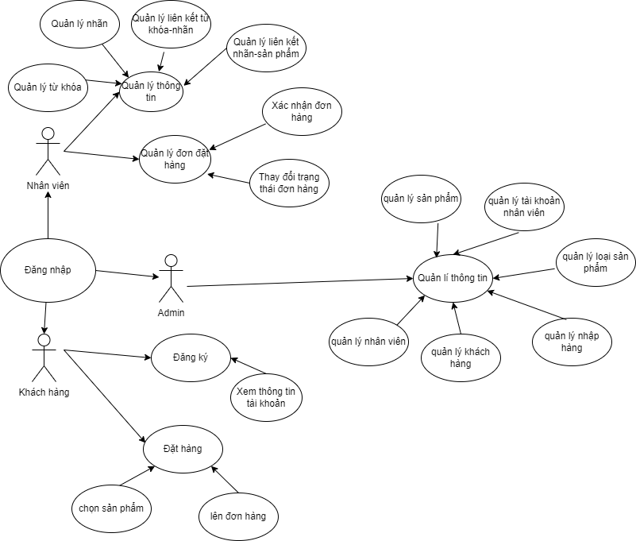

1. 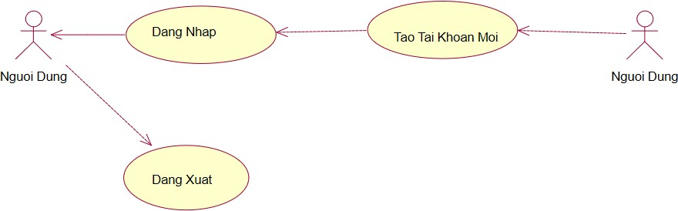**Phân rã biểu đồ UseCase**

*UseCase mô tả quản lý xác thực người dùng*

### **Đặc tả chi tiết các UseCase**

1. **UseCase xác thực người dùng**

* Mục đích: Đảm bảo xác thực người dùng và yêu cầu bảo mật của hệ thống
* Tác nhân: Admin,nhân viên và khách hàng
* Mô tả chung: Người dùng muốn sử dụng chức năng của hệ thống thì phải đăng nhập vào hệ thống
* Luồng sự kiện:

+ Luồng sự kiện chính:

|  |  |
| --- | --- |
| **Hành động của tác nhân** | **Phản ứng của hệ thống** |
| 1. Truy cập vào trang đăng  nhập |  |
|  | 2. Hiện thị form đăng nhập |
| 3. Nhập và gửi thông tin  đăng nhập |  |
|  | 4. Kiểm tra dữ liệu và thông báo kết quả |

+ Luồng sự kiện phụ: Nếu người dùng sử dụng tên đăng nhập và mật khẩu không đúng thì hệ thống sẽ thông báo nhập lại.

1. **UseCase quản lý nhân viên**

* Mục đích: thêm, chỉnh sửa hoặc xóa thông tin nhân viên trong cơ sở dữ liệu
* Tác nhân: Admin
* Mô tả chung: Quản lý thông tin nhân viên thì chọn tài khoản tại trang quản trị. Sau đó chọn chức năng cần thực hiện.
* Luồng sự kiện:

|  |  |
| --- | --- |
| **Hành động của tác nhân** | **Phản ứng của hệ thống** |
| 1. Chọn chức năng quản lý nhân viên |  |
|  | 2. Hiện thị danh sách nhân viên |
| 3. Chọn chức năng cần thực  hiện |  |
|  | 4. Hiện thị form chức năng(nếu là sửa hoặc thêm) |
| 5. Gửi dữ liệu lên hệ thống |  |
|  | 6. Cập nhật lại cơ sở dữ liệu |

1. **UseCase quản lý khách hàng**

* Mục đích: xóa khách hàng ra khỏi hệ thống
* Tác nhân: Admin
* Mô tả chung: Quản lý xóa thông tin khách hàng thì chọn tài khoản tại trang quản trị. Sau đó chọn chức năng cần thực hiện.
* Luồng sự kiện:

|  |  |
| --- | --- |
| **Hành động của tác nhân** | **Phản ứng của hệ thống** |
| 1. Chọn chức năng quản lý khách hàng |  |
|  | 2. Hiện thị danh sách khách hàng |
| 3. Chọn chức năng cần thực  hiện(xóa) |  |
| 5. Gửi dữ liệu lên hệ thống |  |
|  | 6. Cập nhật lại cơ sở dữ liệu |

1. **UseCase quản lý nhập hàng**

* Mục đích: thêm, chỉnh sửa,xóa hoặc thêm chi tiết phiếu nhập
* Tác nhân: Admin
* Mô tả chung: chọn QL nhập hàng tại trang quản trị. Sau đó chọn chức năng cần thực hiện.
* Luồng sự kiện:

|  |  |
| --- | --- |
| **Hành động của tác nhân** | **Phản ứng của hệ thống** |
| 1. Chọn chức năng quản lý nhập hàng |  |
|  | 2. Hiện thị danh sách phiếu nhập |
| 3. Chọn chức năng cần thực  hiện |  |
|  | 4. Hiện thị form chức năng(nếu là sửa hoặc thêm chi tiết phiếu nhập) |
| 5. Gửi dữ liệu lên hệ thống |  |
|  | 6. Cập nhật lại cơ sở dữ liệu |

1. **UseCase quản lý loại sản phẩm**

* Mục đích: thêm hoặc sửa loại sản phẩm trong cơ sở dữ liệu
* Tác nhân: Admin
* Mô tả chung: Chọn chức năng QL loại sản phẩm tại trang quản trị. Sau đó chọn chức năng cần thực hiện.
* Luồng sự kiện:

|  |  |
| --- | --- |
| **Hành động của tác nhân** | **Phản ứng của hệ thống** |
| 1. Chọn chức năng QL loại sản phẩm |  |
|  | 2. Hiện thị danh sách loại sản phẩm |
| 3. Chọn chức năng cần thực  hiện |  |
|  | 4. Hiện thị form chức năng(nếu là sửa hoặc thêm) |
| 5. Gửi dữ liệu lên hệ thống |  |
|  | 6. Cập nhật lại cơ sở dữ liệu |

1. **UseCase quản lý sản phẩm**

* Mục đích: thêm, chỉnh sửa thông tin sản phẩm trong cơ sở dữ liệu
* Tác nhân: Admin
* Mô tả chung:chọn chức năng QL Sản phẩm tại trang quản trị. Sau đó chọn chức năng cần thực hiện.
* Luồng sự kiện:

|  |  |
| --- | --- |
| **Hành động của tác nhân** | **Phản ứng của hệ thống** |
| 1. Chọn chức năng QL sản phẩm |  |
|  | 2. Hiện thị danh sách sản phẩm |
| 3. Chọn chức năng cần thực  hiện |  |
|  | 4. Hiện thị form chức năng |
| 5. Gửi dữ liệu lên hệ thống |  |
|  | 6. Cập nhật lại cơ sở dữ liệu |

1. **UseCase quản lý tài khoản nhân viên**

* Mục đích: thêm, chỉnh sửa hoặc xóa tài khoản nhân viên trong cơ sở dữ liệu
* Tác nhân: Admin
* Mô tả chung: chọn QL tài khoản nhân viên tại trang quản trị. Sau đó chọn chức năng cần thực hiện.
* Luồng sự kiện:

|  |  |
| --- | --- |
| **Hành động của tác nhân** | **Phản ứng của hệ thống** |
| 1. Chọn chức năng QL tài khoản nhân viên |  |
|  | 2. Hiện thị danh sách tài khoản nhân viên |
| 3. Chọn chức năng cần thực  hiện |  |
|  | 4. Hiện thị form chức năng(nếu là sửa hoặc thêm) |
| 5. Gửi dữ liệu lên hệ thống |  |
|  | 6. Cập nhật lại cơ sở dữ liệu |

1. **UseCase quản lý đơn đặt hàng**

* Mục đích: chỉnh sửa thông tin đơn đặt hàng trong cơ sở dữ liệu
* Tác nhân: Nhân viên
* Mô tả chung: chọn Quản lý đơn đặt hàng trang quản trị. Sau đó chọn chức năng cần thực hiện.
* Luồng sự kiện:

|  |  |
| --- | --- |
| **Hành động của tác nhân** | **Phản ứng của hệ thống** |
| 1. Chọn chức năng quản lý đơn đặt hàng |  |
|  | 2. Hiện thị danh sách đơn đặt hàng |
| 3. Chọn chức năng cần thực  hiện(thay đổi trạng thái) |  |
| 5. Gửi dữ liệu lên hệ thống |  |
|  | 6. Cập nhật lại cơ sở dữ liệu |

1. **UseCase quản lý từ khóa và nhãn**

* Mục đích: thêm nhãn và từ khóa trong cơ sở dữ liệu
* Tác nhân: Nhân viên
* Mô tả chung: chọn Quản lý nhãn hoặc quản lý từ khóa tại trang quản trị. Sau đó chọn chức năng cần thực hiện.
* Luồng sự kiện:

|  |  |
| --- | --- |
| **Hành động của tác nhân** | **Phản ứng của hệ thống** |
| 1. chọn Quản lý nhãn hoặc quản lý từ khóa |  |
|  | 2. Hiện thị danh sách nhãn(từ khóa) |
| 3. Chọn chức năng (thêm) | 4. Hiện thị form chức năng |
| 5. Gửi dữ liệu lên hệ thống |  |
|  | 6. Cập nhật lại cơ sở dữ liệu |

1. **UseCase quản lý liên kết từ khóa- nhãn(hoặc nhãn-sản phẩm)**

* Mục đích: thêm liên kết nhãn và từ khóa hoặc nhãn và sản phẩm trong cơ sở dữ liệu
* Tác nhân: Nhân viên
* Mô tả chung: chọn Quản lý LK nhãn-sản phẩm hoặc quản lý LK từ khóa-nhãn tại trang quản trị. Sau đó chọn chức năng cần thực hiện.
* Luồng sự kiện:

|  |  |
| --- | --- |
| **Hành động của tác nhân** | **Phản ứng của hệ thống** |
| 1. họn Quản lý LK nhãn-sản phẩm hoặc quản lý LK từ khóa-nhãn |  |
|  | 2. Hiện thị danh sách liên kết |
| 3. Chọn chức năng (thêm) | 4. Hiện thị form chức năng |
| 5. Gửi dữ liệu lên hệ thống |  |
|  | 6. Cập nhật lại cơ sở dữ liệu |

1. **UseCase quản lý đăng kí tài khoản khách hàng**

* Mục đích: Cho phép khách hàng có thể đăng ký tài khoản khi chưa có tài khoản trước đó
* Tác nhân: Khách hàng
* Mô tả chung: Khách hàng nhập đầy đủ thông tin đăng ký để tạo tài khoản
* Luồng sự kiện:

+ Luồng sự kiện chính:

|  |  |
| --- | --- |
| **Hành động của tác nhân** | **Phản ứng của hệ thống** |
| 1. Chọn chức năng đăng ký |  |
|  | 2. Hiện thị form đăng ký |
| 3. Nhập thông tin của bản thân |  |
|  | 4. Kiểm tra thông tin có bị trùng lặp |
|  | 5. Hiện thị đăng ký thành công |
|  | 6. Cập nhật lên cơ sở dữ liệu |

+ Luồng sự kiện phụ: Nếu thông tin của khách hàng đăng ký trùng với thông tin của khách hàng đã đăng ký trước đó thì hệ thống sẽ thông báo đăng ký không thành công.

1. **UseCase quản lý đặt hàng**

* Mục đích: Cho phép khách hàng đặt sản phẩm
* Tác nhân: Khách hàng
* Mô tả chung: Khách hàng đăng nhập vào website để tiến hành đặt sản phẩm
* Luồng sự kiện:

+ Luồng sự kiện chính:

|  |  |
| --- | --- |
| **Hành động của tác nhân** | **Phản ứng của hệ thống** |
| 1. Xem sản phẩm mình cần muốn  mua trên trang chủ |  |
| 2. Chọn những sản phẩm yêu thích  và thêm vào giỏ hàng |  |
|  | 3. Cập nhật lại giỏ hàng |
| 5. Thay đổi số lượng sản phẩm hoặc xóa những sản phẩm không muốn  mua nữa |  |
|  | 6. Cập nhật lại giỏ hàng |
| 7. Chọn thanh toán |  |
|  | 12. Lưu thông tin giao hàng |

dsadsadd

# **CHƯƠNG 3: MÔ HÌNH HÓA YÊU CẦU**

1. **Thiết kế cơ sở dữ liệu**
2. 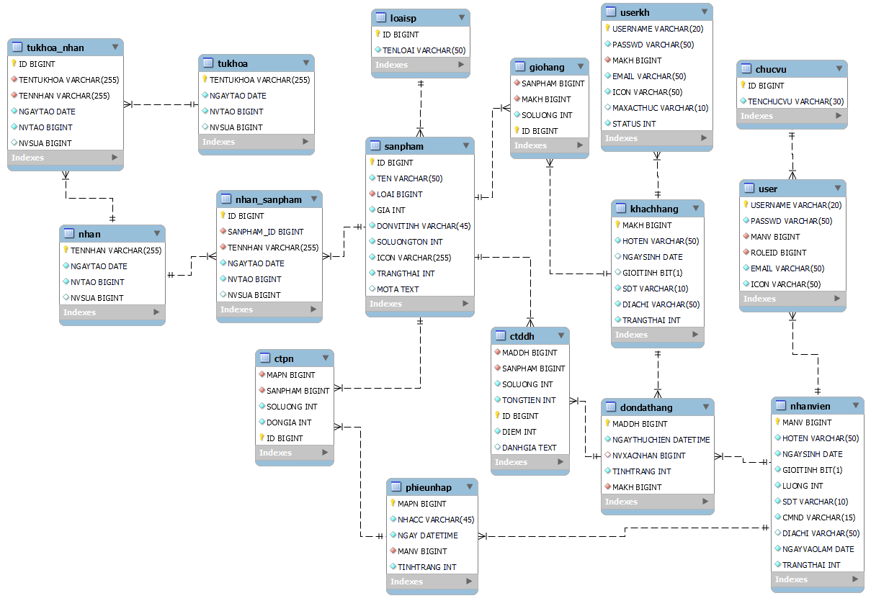**EER Diagram**
3. **Danh sách thành phần của sơ đồ**

|  |  |  |  |  |
| --- | --- | --- | --- | --- |
| Stt | Tên | Loại | Ý nghĩa | Ghi chú |
| 1 | USER |  | Các nhân viên sử dụng website |  |
| 2 | USERKH |  | Các khách hàng sử dụng website |  |
| 3 | CHUCVU |  | Những chức vụ của website | Là bảng khóa ngoại của thuộc tính RoleID của USER và USERKH |
| 4 | NHANVIEN |  | Thông tin các nhân viên của website | 1-1 với bảng USER nhưng là khóa ngoại của USER(MANV) |
| 5 | KHACHHANG |  | Thông tin khách hàng sử dụng website | 1-1 với bảng USERKH nhưng là khóa ngoại của USER(MAKH) |
| 6 | CTDDH |  | Ghi lại những SP khách đặt trong 1 đơn đặt hàng |  |
| 7 | DONDATHANG |  | Ghi lại tất cả đơn đặt hàng của khách |  |
| 8 | SANPHAM |  | Các sản phẩm của website |  |
| 9 | LOAISP |  | Những loại sản phẩm trong website | Là bạn khóa ngoại của SANPHAM |
| 10 | NHAN_SANPHAM |  | Các nhãn của 1 sản phẩm |  |
| 11 | NHAN |  | Các nhãn của sản phẩm |  |
| 12 | TUKHOA_NHAN |  | Các từ khóa tương ứng với các nhãn của sản phẩm |  |
| 13 | TUKHOA |  | Ghi lại các từ khóa khách hàng nhập vào |  |
| 14 | GIOHANG |  | Ghi lại các sản phẩm khách hàng thêm vào giỏ |  |
| 15 | PHIEUNHAP |  | Ghi lai các sản phẩm nhập vào kho |  |
| 16 | CTPN |  | Ghi lại chi tiết 1 sản phẩm nhập vào kho |  |

1. **Danh sách các thuộc tính của từng thành phần**

Tên thành phần: USER

|  |  |  |  |  |
| --- | --- | --- | --- | --- |
| Tên | Kiểu | Miền giá trị | Ý nghĩa |  |
| USERNAME | varchar(20) | 20 ký tự | Tên tài khoản | khóa chính |
| PASSWD | varchar(20) | 20 ký tự | Mật khẩu |  |
| MANV | BigInt tăng dần | >0 |  |  |
| ROLEID | BigInt tăng dần | >0 | phân loại tài khoản |  |
| EMAIL | varchar(50) | 50 ký tự | email tài khoản |  |
| ICON | varchar(50) | 50 ký tự | hình ảnh đại diện của tài khoản |  |

Tên thành phần: USERKH

|  |  |  |  |  |
| --- | --- | --- | --- | --- |
| Tên | Kiểu | Miền giá trị | Ý nghĩa |  |
| USERNAME | varchar(20) | 20 ký tự | Tên tài khoản | khóa chính |
| PASSWD | varchar(20) | 20 ký tự | Mật khẩu |  |
| MAKH | BigInt tăng dần | >0 |  |  |
| MAXACTHUC | Varchar(10) | 10 ký tự | Mã xác thực được gửi tới email của tài khoản |  |
| STATUS | int | >0 | trạng thái tài khoản |  |
| EMAIL | varchar(50) | 50 ký tự | email tài khoản |  |
| ICON | varchar(50) | 50 ký tự | hình ảnh đại diện của tài khoản |  |

Tên thành phần: CHUCVU

|  |  |  |  |  |
| --- | --- | --- | --- | --- |
| Tên | Kiểu | Miền giá trị | Ý nghĩa |  |
| ID | BigInt tăng dần | >0 | ID của nhân viên | khóa chính |
| TENCHUCVU | varchar(30) | 30 ký tự | chức vụ của nhân viên |  |

Tên thành phần: NHANVIEN

|  |  |  |  |  |
| --- | --- | --- | --- | --- |
| Tên | Kiểu | Miền giá trị | Ý nghĩa |  |
| MANV | BigInt tăng dần | >0 | Mã nhân viên | khóa chính |
| HOTEN | varchar(50) | 50 ký tự | Họ tên nhân viên |  |
| NGAYSINH | date |  | Ngày sinh của nhân viên |  |
| GIOITINH | bit(1) | 0,1 | giới tính |  |
| LUONG | int | >0 | lương nhân viên |  |
| SDT | varchar(10) | 10 ký tự | số điện thoại nhân viên |  |
| CMND | varchar(15) | 15 ký tự | chứng minh nhân dân |  |
| DIACHI | varchar(50) | 50 ký tự | địa chỉ nhân viên |  |
| NGAYVAOLAM | date |  | ngày vào làm |  |
| TRANGTHAI | int | >0 | trạng thái |  |

Tên thành phần: KHACHHANG

|  |  |  |  |  |
| --- | --- | --- | --- | --- |
| Tên | Kiểu | Miền giá trị | Ý nghĩa |  |
| MAKH | BigInt tăng dần | >0 | mã khách hàng | khóa chính |
| HOTEN | varchar(50) | 50 ký tự | họ tên khách hàng |  |
| NGAYSINH | date |  | ngày sinh |  |
| GIOITINH | bit(1) | 0,1 | giới tính |  |
| SDT | varchar(10) | 10 ký tự | số điện thoại |  |
| DIACHI | varchar(50) | 50 ký tự | địa chỉ |  |
| TRANGTHAI | int | >0 | trạng thái |  |

Tên thành phần: CHITIETDDH

|  |  |  |  |  |
| --- | --- | --- | --- | --- |
| Tên | Kiểu | Miền giá trị | Ý nghĩa |  |
| MADDH | BigInt tăng dần | >0 | mã đơn đặt hàng | khóa chính |
| MASP | varchar(10) | 10 ký tự | mã sản phẩm | khóa chính |
| SOLUONG | int | >0 | số lượng sản phẩm |  |
| TONGTIEN | int | >0 | tổng tiền |  |
| ID | BigInt tăng dần | >0 | ID đơn đặt hàng |  |
| DIEM | int | >0 |  |  |
| DANHGIA | Text | >0 | Đánh giá của khách hàng về các sản phẩm đã mua trong đơn hàng |  |

Tên thành phần: DONDATHANG

|  |  |  |  |  |
| --- | --- | --- | --- | --- |
| Tên | Kiểu | Miền giá trị | Ý nghĩa |  |
| MADDH | BigInt tăng dần | >0 | mã đơn đặt hàng | khóa chính |
| NGAYTHUCHIEN | DateTime |  | ngày thực hiện |  |
| NVXACNHAN | BigInt tăng dần | >0 | mã nhân viên phụ trách |  |
| TINHTRANG | int |  | tình trạng đơn |  |
| MAKH | BigInt tăng dần | >0 | mã khách hàng | Khóa chính |

Tên thành phần: SANPHAM

|  |  |  |  |  |
| --- | --- | --- | --- | --- |
| Tên | Kiểu | Miền giá trị | Ý nghĩa |  |
| ID | varchar(10) | 10 ký tự | mã sản phẩm | KHÓA CHÍNH |
| TEN | varchar(50) | 50 ký tự | tên sản phẩm |  |
| LOAI | varchar(10) | 10 ký tự | loại sản phẩm |  |
| GIA | int | >0 | giá sản phẩm |  |
| DONVITINH | varchar(45) | 45 ký tự | đơn vị tính |  |
| SOLUONG | int | >0 | số lượng |  |
| ICON | varchar(255) | 255 ký tự |  |  |
| TRANGTHAI | int | >0 | Trạng thái sản phẩm (còn hàng, hết hàng) |  |

Tên thành phần: LOAISP

|  |  |  |  |  |
| --- | --- | --- | --- | --- |
| Tên | Kiểu | Miền giá trị | Ý nghĩa |  |
| ID | varchar(10) | 10 ký tự | mã sản phẩm | KHÓA CHÍNH |
| TENLOAI | varchar(50) | 50 ký tự | tên loại sản phẩm |  |

Tên thành phần: NHAN

|  |  |  |  |  |
| --- | --- | --- | --- | --- |
| Tên | Kiểu | Miền giá trị | Ý nghĩa |  |
| TENNHAN | varchar(255) | 255 ký tự | tên nhãn | Khóa chính |
| NGAYTAO | Date |  | Ngày tạo |  |
| NVTAO | BigInt tăng dần | >0 | Nhân viên tạo |  |
| NVSUA | BigInt tăng dần | >0 | Nhân viên sửa |  |

Tên thành phần: NHAN_SANPHAM

|  |  |  |  |  |
| --- | --- | --- | --- | --- |
| Tên | Kiểu | Miền giá trị | Ý nghĩa |  |
| ID | BigInt tăng dần | >0 | Id liên kết |  |
| TENNHAN | Varchar(255) | 255 ký tự | tên nhãn | Khóa chính |
| SANPHAM_ID | BigInt tăng dần | >0 | mã sản phẩm | Khóa chính |
| NVTAO | BigInt tăng dần | >0 | Nhân viên tạo |  |
| NVSUA | BigInt tăng dần | >0 | Nhân viên sửa |  |

Tên thành phần: TUKHOA

|  |  |  |  |  |
| --- | --- | --- | --- | --- |
| Tên | Kiểu | Miền giá trị | Ý nghĩa |  |
| TENTUKHOA | varchar(255) | 255 ký tự | tên từ khóa | Khóa chính |
| NGAYTAO | Date |  | Ngày tạo |  |
| NVTAO | BigInt tăng dần | >0 | Nhân viên tạo |  |
| NVSUA | BigInt tăng dần | >0 | Nhân viên sửa |  |

Tên thành phần: TUKHOA_NHAN

|  |  |  |  |  |
| --- | --- | --- | --- | --- |
| Tên | Kiểu | Miền giá trị | Ý nghĩa |  |
| ID | BigInt tăng dần | >0 | Id liên kết |  |
| TENNHAN | Varchar(255) | 255 ký tự | tên nhãn | Khóa chính |
| TENTUKHOA | Varchar(255) | 255 ký tự | tên từ khóa | Khóa chính |
| NVTAO | BigInt tăng dần | >0 | Nhân viên tạo |  |
| NVSUA | BigInt tăng dần | >0 | Nhân viên sửa |  |

Tên thành phần: GIOHANG

|  |  |  |  |  |
| --- | --- | --- | --- | --- |
| Tên | Kiểu | Miền giá trị | Ý nghĩa |  |
| SANPHAM | varchar(10) | 10 ký tự | mã sản phẩm | Khóa chính |
| MAKH | BigInt tăng dần | >0 | mã khách hàng | Khóa chính |
| SOLUONG | int | >0 | số lượng sản phẩm |  |
| ID | BigInt tăng dần | >0 | Id giỏ hàng |  |

Tên thành phần: PHIEUNHAP

|  |  |  |  |  |
| --- | --- | --- | --- | --- |
| Tên | Kiểu | Miền giá trị | Ý nghĩa |  |
| MAPN | int | >0 | mã phiếu nhâp | KHÓA CHÍNH |
| NHACC | varchar(45) | 45 ký tự | nhà cung cấp |  |
| MANV | varchar(255) | 255 ký tự | mã nhân viên phụ trách |  |
| NGAY | varchar(45) | 45 ký tự | ngày nhập |  |
| TINHTRANG | int | >0 | Tình trạng phiếu nhập |  |

Tên thành phần: CTPN

|  |  |  |  |  |
| --- | --- | --- | --- | --- |
| Tên | Kiểu | Miền giá trị | Ý nghĩa |  |
| MAPN | int | >0 | mã phiếu nhập | Khóa chính |
| SANPHAM | varchar(10) | 10 ký tự | mã sản phẩm | Khóa chính |
| SOLUONG | int | >0 | số lượng sản phẩm |  |
| DONGIA | int | >0 | đơn giá |  |
| ID | bigInt tăng dần | >0 | Id phiếu nhập |  |

**CHƯƠNG 4: THIẾT KẾ GIAO DIỆN**

* 1. **Giao diện cho admin**
* 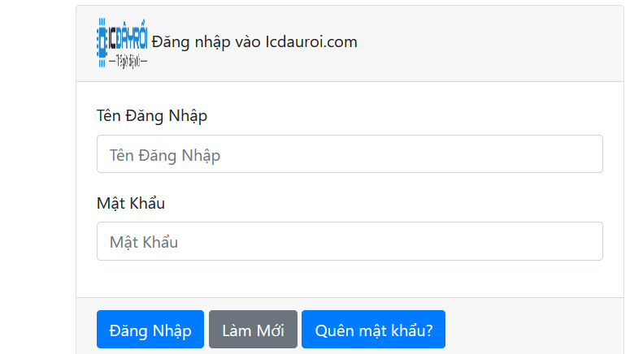Đăng nhập
* 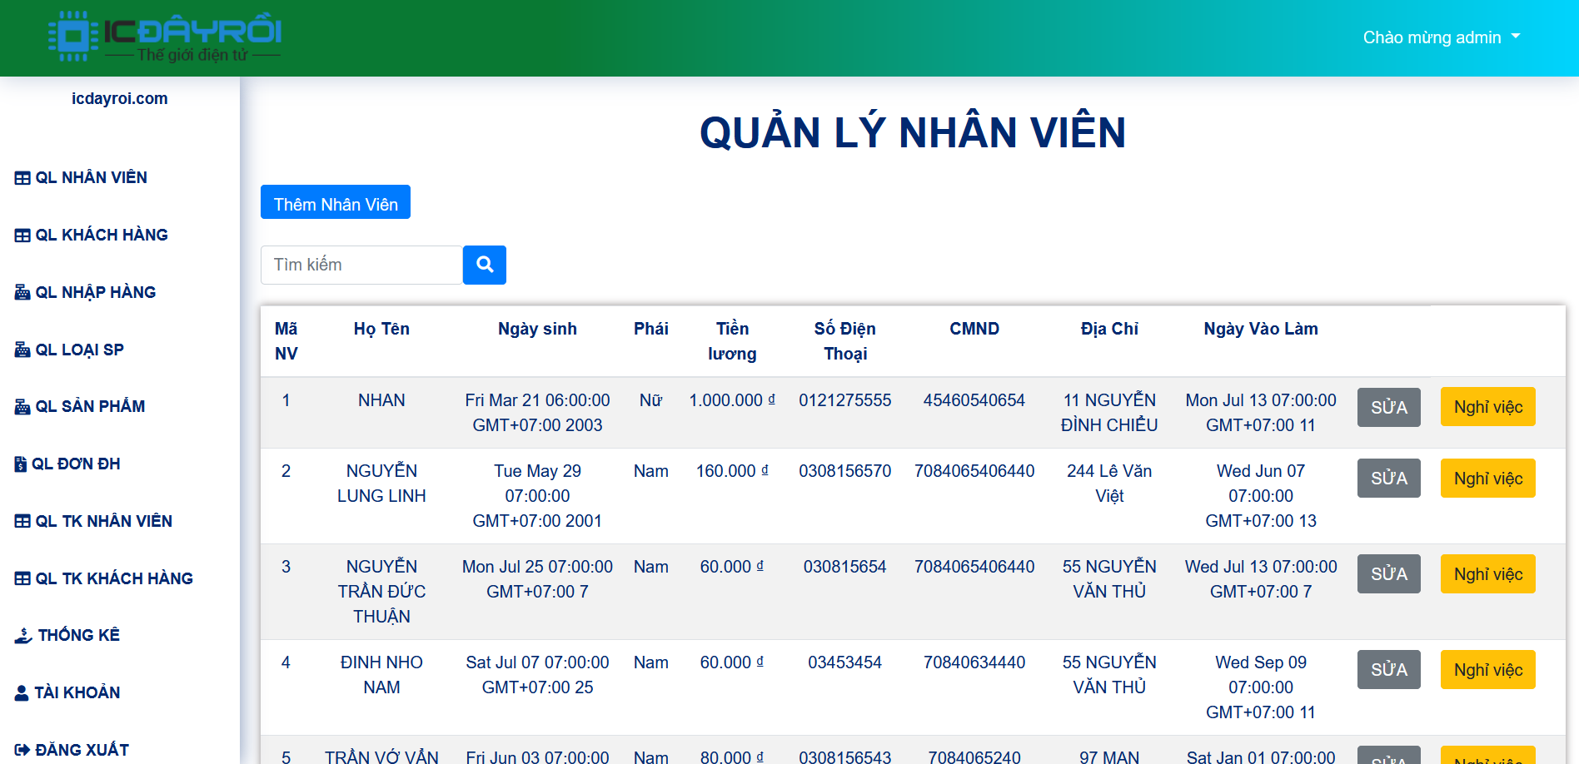Trang Home của admin
* 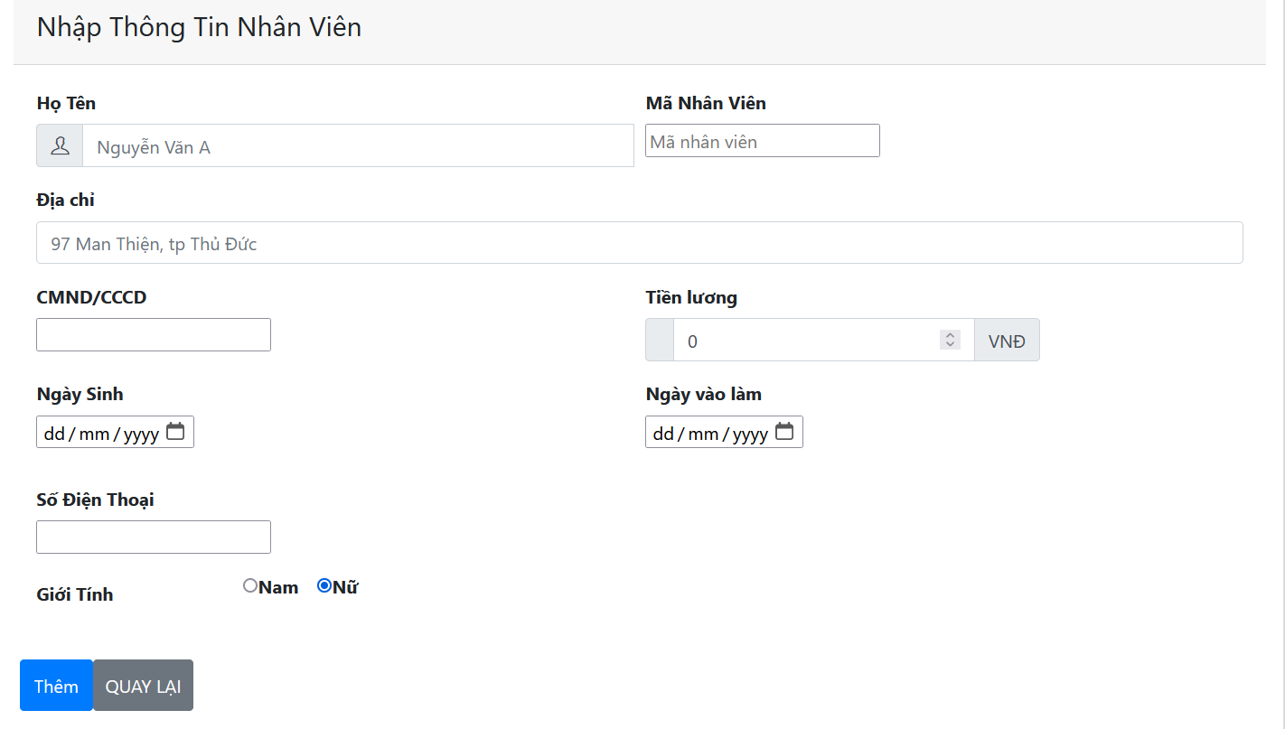Form thêm dữ liệu
* 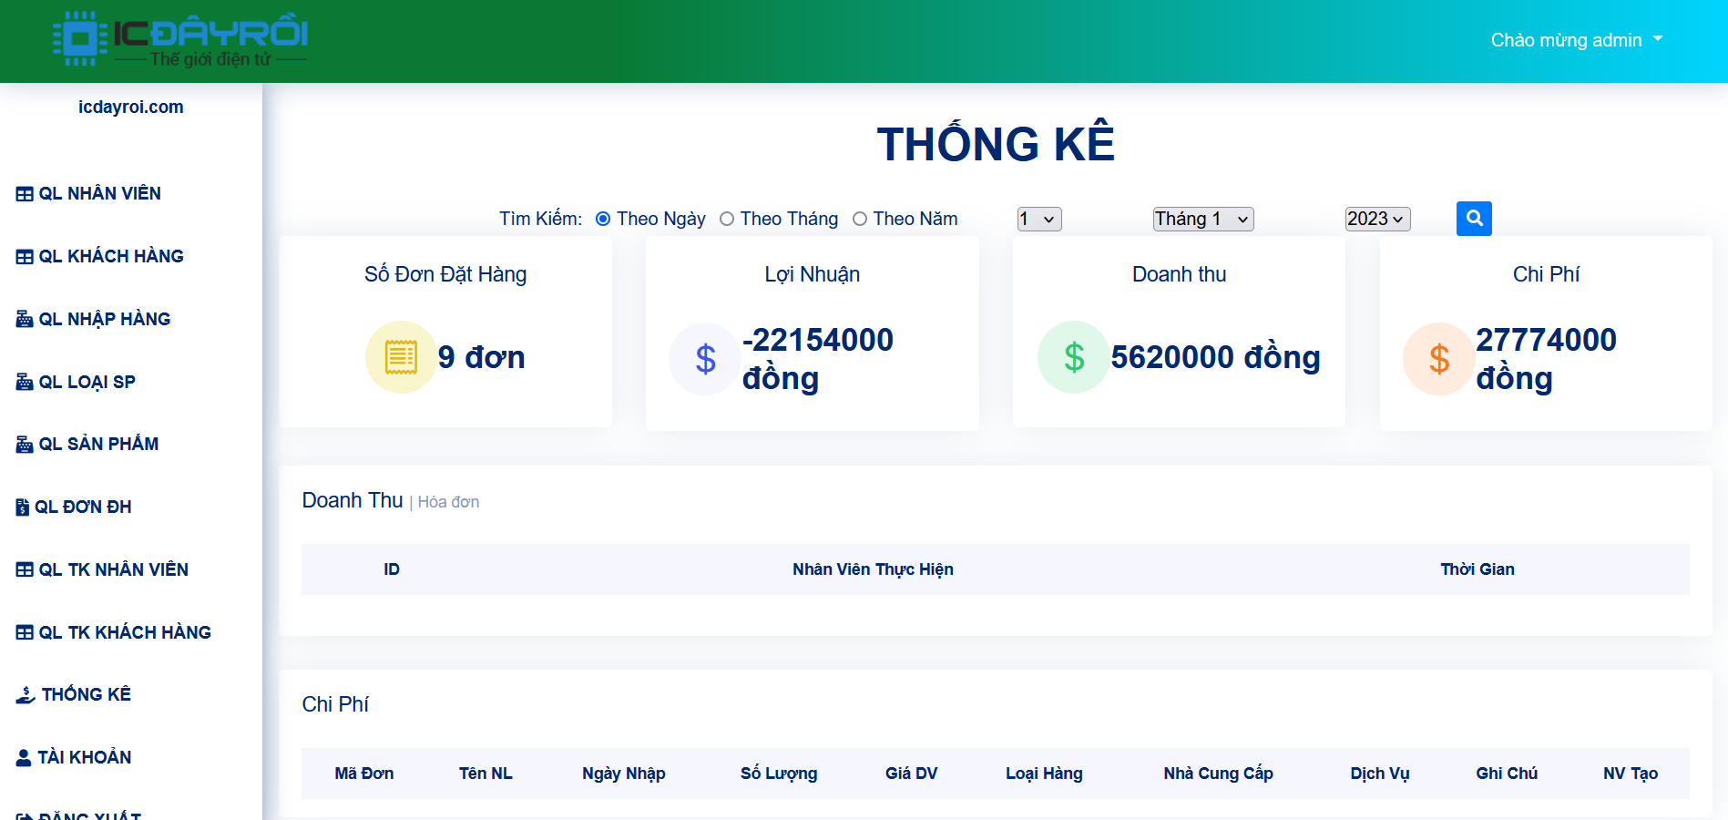Giao diện thống kê
  1. **Giao diện cho nhân viên**
* Đăng nhập



* Form danh sách đơn hàng chờ xác nhận

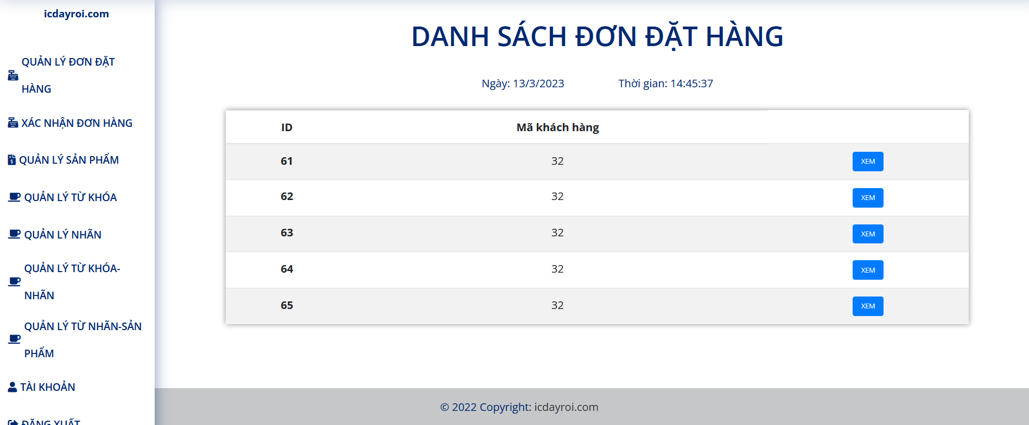

* 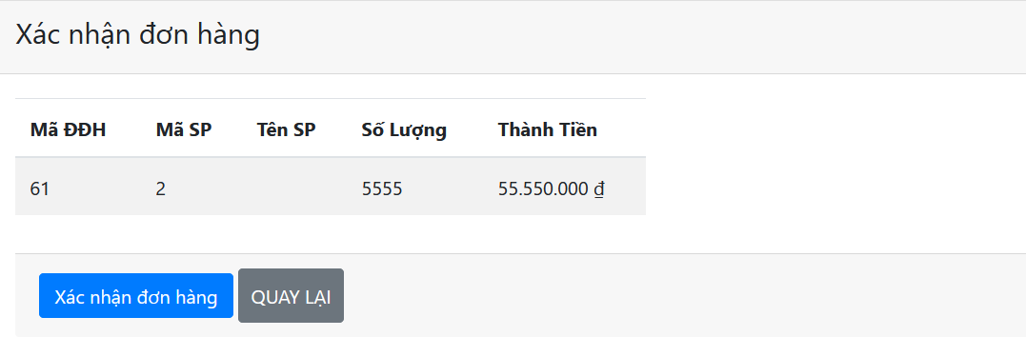Xác nhận đơn hàng
* 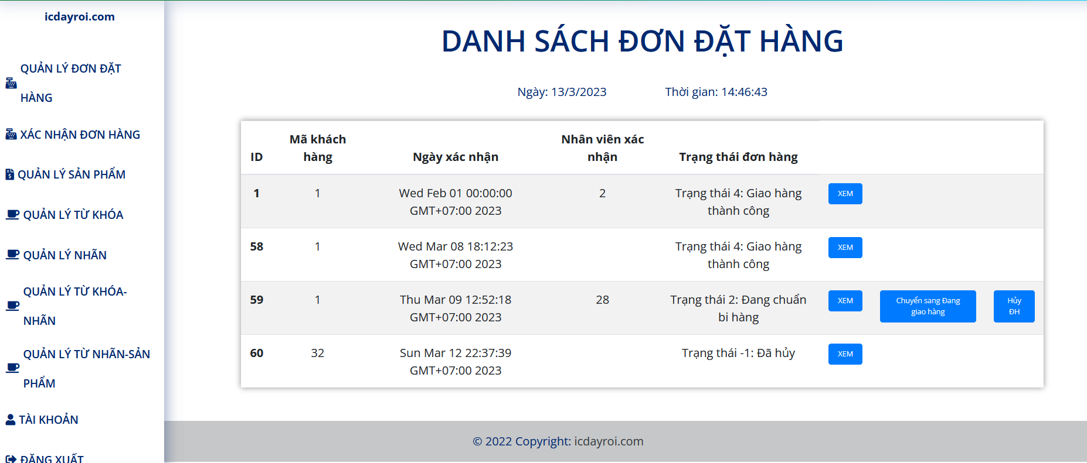Form chuyển trạng thái đơn hàng
  1. **Giao diện khách hàng**
* 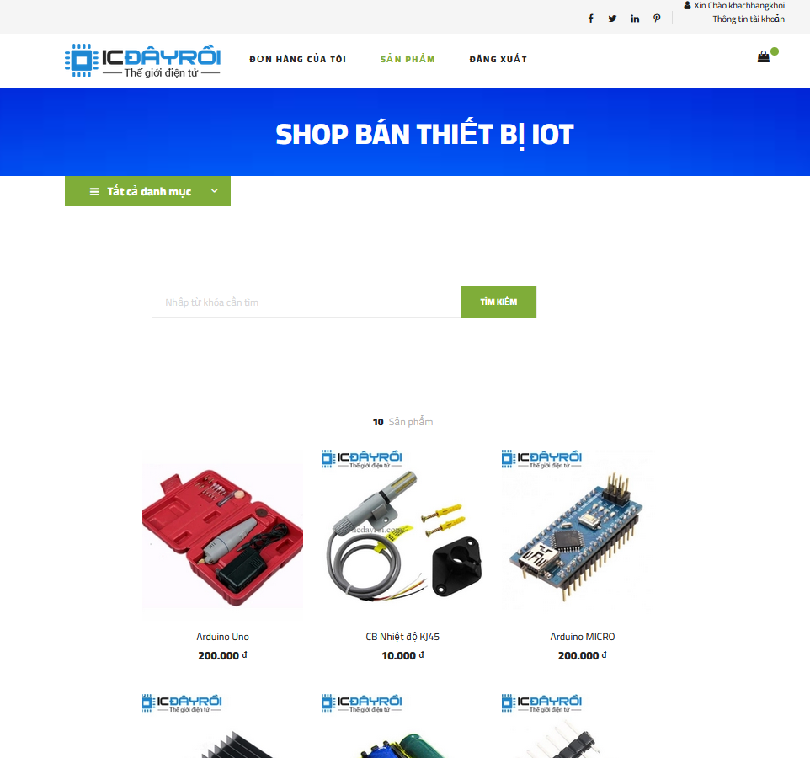Trang chủ
* 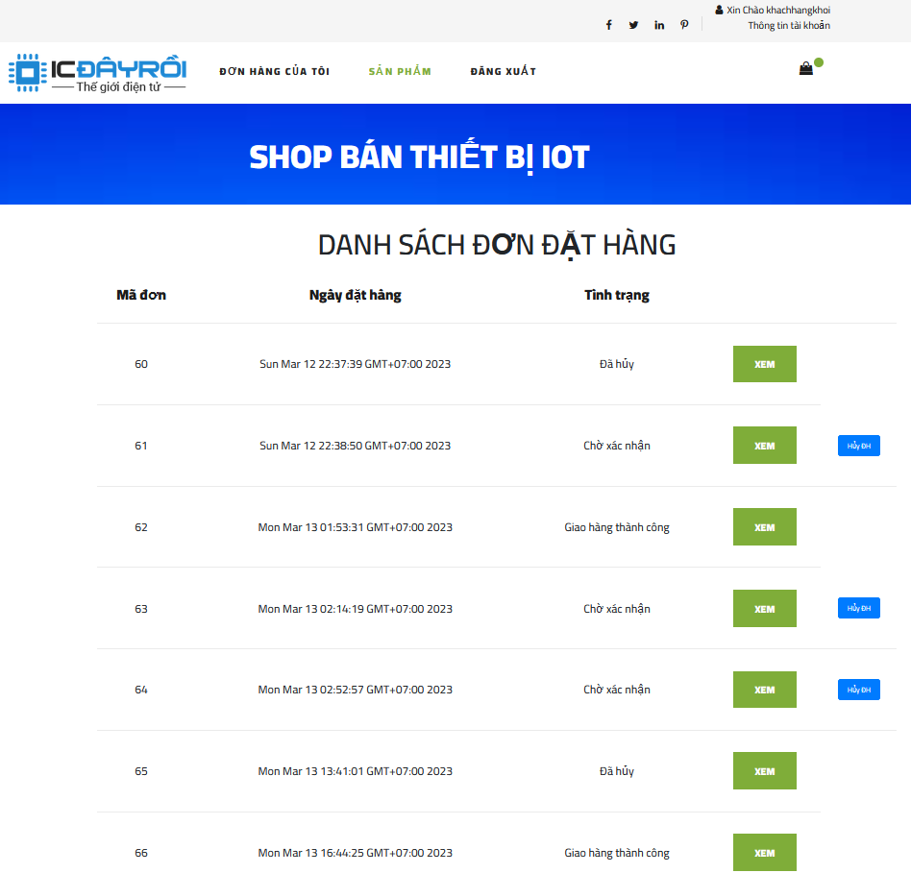Trang đơn hàng đã đặt
* 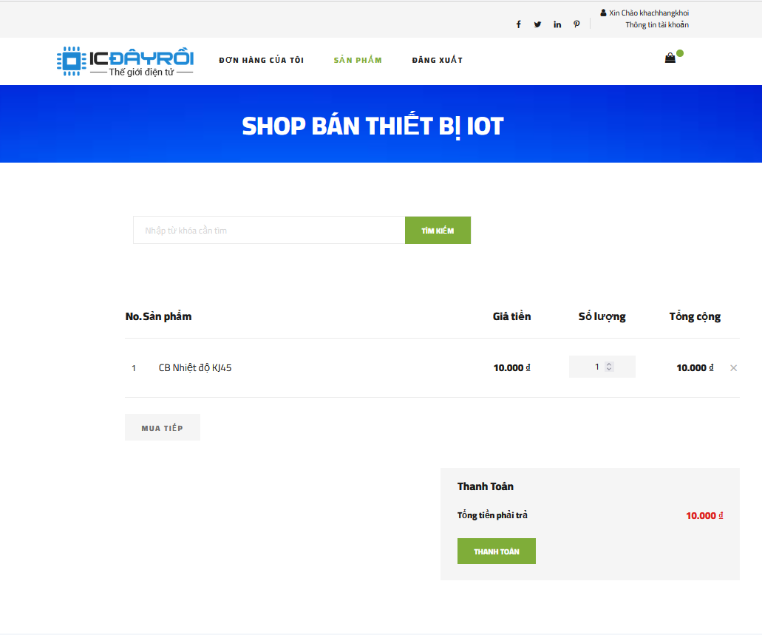Trang giỏ hàng
* Chi tiết sản phẩm

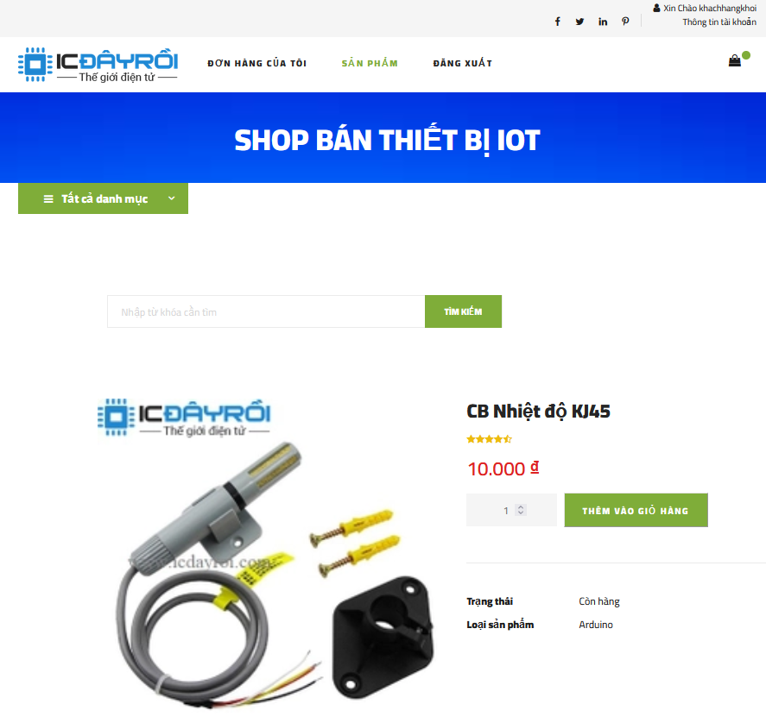

* 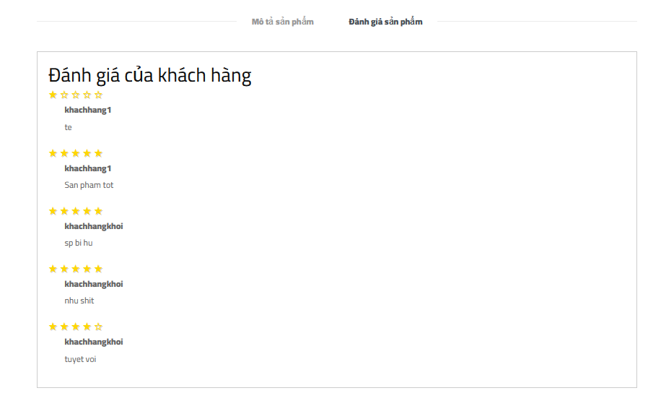Đánh giá sản phẩm

# **CHƯƠNG 5: XÂY DỰNG CHƯƠNG TRÌNH**

Chương này khái quát về công cụ lập trình và Công nghệ sử dụng

1. **Công cụ lập trình**

* MySQL

MySQL là một hệ quản trị cơ sở dữ liệu phổ biến và miễn phí, được phát triển bởi Oracle Corporation. Nó được sử dụng để lưu trữ và quản lý các dữ liệu trong các ứng dụng web và các ứng dụng khác.

MySQL là một hệ quản trị cơ sở dữ liệu quan hệ (RDBMS) có khả năng xử lý đồng thời và chứa các tính năng phức tạp như truy vấn, phân tích dữ liệu, sao lưu, khôi phục và bảo mật.

MySQL sử dụng ngôn ngữ truy vấn SQL để truy cập và thao tác dữ liệu. Nó hỗ trợ nhiều ngôn ngữ lập trình như C++, Java, Perl, Python, PHP và các giao thức mạng như TCP/IP.

* Eclipse IDE

Eclipse IDE (Integrated Development Environment) là một công cụ phát triển phần mềm miễn phí và mã nguồn mở, được sử dụng rộng rãi trong các dự án phần mềm trên toàn thế giới. Được phát triển bởi Eclipse Foundation, Eclipse được viết bằng Java và cung cấp một nền tảng phát triển linh hoạt và mở rộng cho các nhà phát triển.

Eclipse cung cấp các tính năng và chức năng để phát triển các ứng dụng Java, C/C++, PHP, Python và nhiều ngôn ngữ lập trình khác. Nó cung cấp cho các nhà phát triển một môi trường phát triển tích hợp, cho phép họ viết, kiểm thử và gỡ lỗi code một cách hiệu quả.

* Postman

Postman là một công cụ kiểm thử và phát triển các API (Application Programming Interfaces) miễn phí và dễ sử dụng. Nó cho phép người dùng tạo và gửi các yêu cầu HTTP và HTTPS đến API để kiểm tra và giám sát các phản hồi trả về từ API. Điều này giúp cho các nhà phát triển và kiểm thử viên có thể dễ dàng kiểm tra các API mà họ đang phát triển hoặc tích hợp vào các ứng dụng của họ.

Postman có giao diện đơn giản và trực quan, cho phép người dùng tạo các yêu cầu GET, POST, PUT, DELETE và nhiều loại yêu cầu khác. Nó cũng cung cấp các tính năng hữu ích như kiểm thử tải, xác thực người dùng, quản lý phiên bản, định dạng dữ liệu và tạo báo cáo kiểm thử.

1. **Công nghệ sử dụng**

* Ngôn ngữ lập trình JAVA

Java là một trong những ngôn ngữ lập trình hướng đối tượng. Được sử dụng trong phát triển phần mềm, trang web hay ứng dụng trên thiết bị di động.

* Mô hình MVC

Mô hình MVC (MVC Design Pattern) là viết tắt của Model-View-Controller. Đó là một mẫu kiến trúc, mô hình lập trình phổ biến được sử dụng cho mọi trang web, ứng dụng tiên tiến

* Spring boot

Spring Boot là một framework phát triển ứng dụng web Java được phát triển bởi Pivotal Team. Nó được xây dựng trên nền tảng Spring Framework và cung cấp các tính năng và chức năng để phát triển các ứng dụng web Java một cách nhanh chóng và dễ dàng.

* HTML,CSS,JS

HTML cung cấp cấu trúc cơ bản của trang web, được sửa đổi và cải tiến bởi các công nghệ khác nhau như CSS, JavaScript.

CSS được sử dụng để kiểm soát trình bày, định dạng văn bản và bố cục. JavaScript được sử dụng để kiểm soát hành vi của các yếu tố khác nhau